6D空间姿态
对于一般的机械产品的测量，所需要的主要是产品的3D位置数据，得到其位置精度。但在机器人手臂控制中，不但要控制机器人手臂的3D位置，还要知道机器人手部的空间姿态;在航空航天中，地面控制人员只有知道了飞行器的准确的空间位置和姿态(6D位姿)，才能对飞行器进行准确的控制;在一些复杂的装配中，也需要知道物体的6D位姿才能正确的装配。因此，如何正确的获得6D数据，越来越成为业内的一项紧迫难题。而3D数据的获取已经非常成熟，现在所关注的主要问题就是物体空间姿态的实时测量方法以及换算方法。
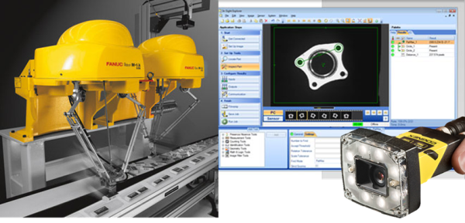
六自由度动感平台由一个上平台（活动平台）、一个下平台（固定平台）和六个执行机构组成，上平台上装在体验座位或体验座舱，台体沿X、Y、Z轴的平动和绕X、Y、Z轴的转动时靠支撑台体的六个驱动杆来控制的。
目前，很多智能相机（如 cognex）都直接内嵌了这些功能；而且，物体一般都是放置在一个平面上，相机只需计算物体的三自由度位姿（x，y，z）即可。
另外，这种应用场景一般都是用于处理一种特定工件，相当于只有位姿估计，而没有物体识别。
当然，工业上追求稳定性无可厚非，但是随着生产自动化的要求越来越高，以及服务类机器人的兴起。对更复杂物体的完整位姿 估计（x，y，z，rx，ry，rz）也就成了机器视觉的研究热点。

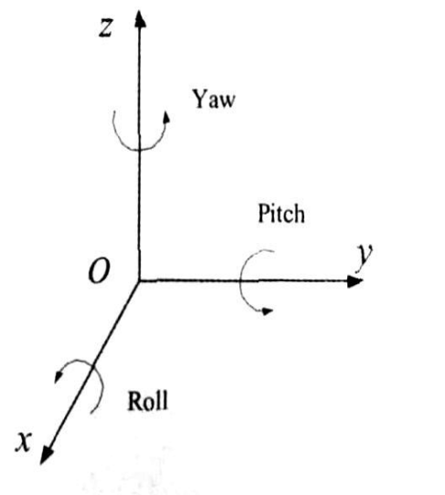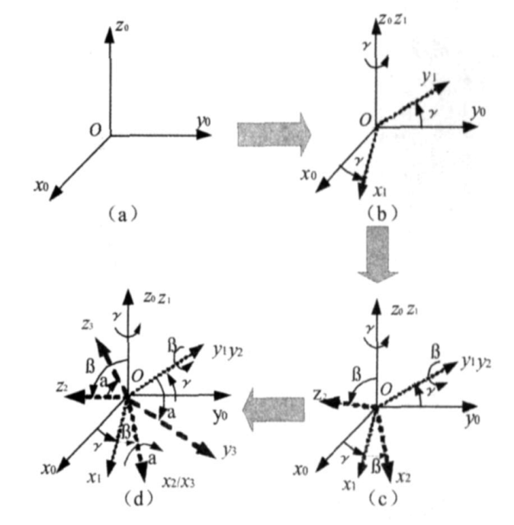
RPY法起源于描绘航船的姿态，一个是绕船前进的方向即x轴方向的Roll转角 ，第二个是绕水平y轴方向的Pitch角 ，第三个是绕铅垂z方向的Yaw角 。RPY法中的x，y，z三轴是原坐标系的三轴。

6个自由度相当于基于3个轴画三个圆（圆线）
自由度是机械或构件相对于参考坐标系具有的独立运动的个数。4自由度和6自由度分别是指机器人相对于参考系具有4个和6个独立运动。空间中的一个点具有六个自由度。六自由度的机器人理论上可以以任意姿态到达可达范围中的任意一个点。主要是为了满足姿态调整的需求。6个自由度分别为：沿x轴平移，沿y轴平移，沿z轴平移，绕x轴转动，绕y轴转动，绕z轴转动。

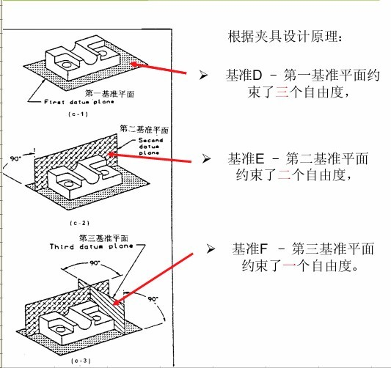
假定以正等轴测图默认方向为xyz轴方向给你解释：
如上图，第一个基准面与工件底面重合，限制了工件沿z轴平移，绕x轴转动，绕y轴转动3个自由度；
再次基础上，第二个基准面又与工件后侧面重合，限制了工件沿x轴移动，绕z轴转动2个自由度；
最后一个图，第三基准面与工件另一个侧面重合，就把剩下的最后一个自由度：沿y轴移动限制了。

四元数的各种转换
1. 四元数转欧拉角
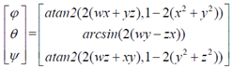
2. 欧拉角转四元数
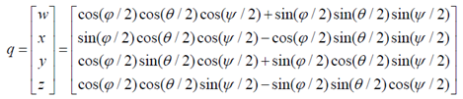
3. 四元数转旋转矩阵
